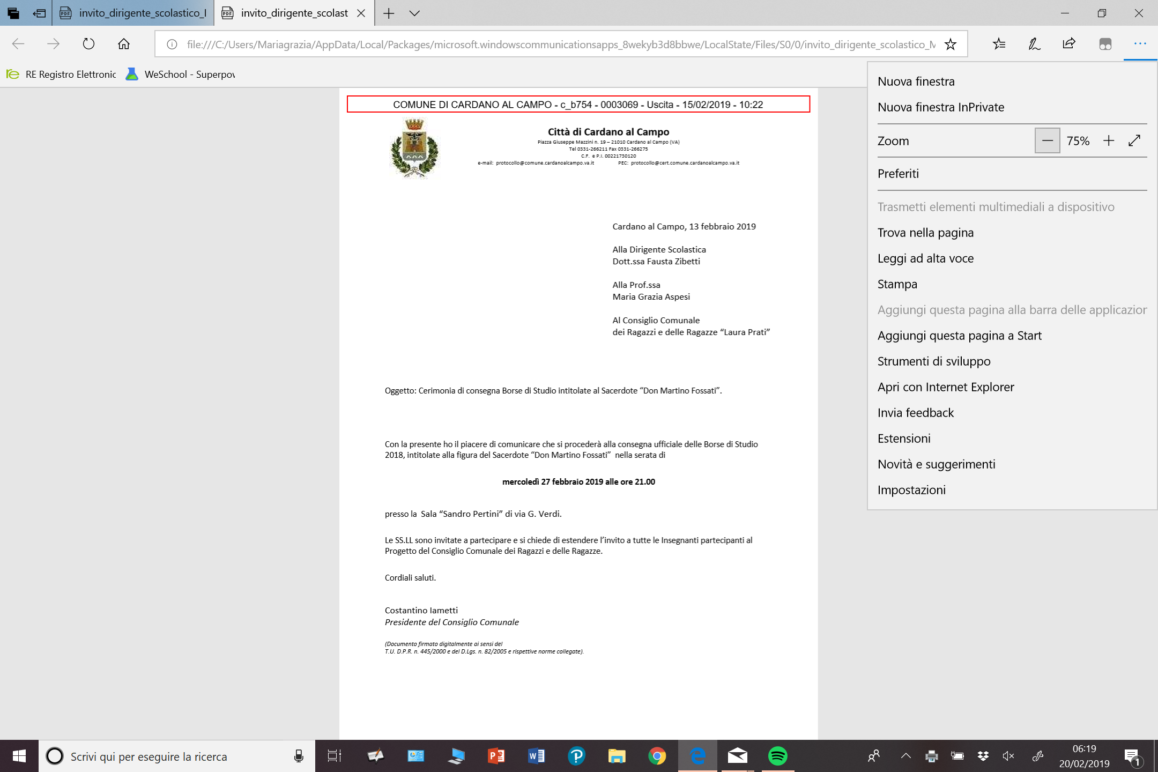
I Consiglieri e le Consigliere, i Vice Consiglieri e le Vice Consigliere del CCRR sono invitati mercoledì 27 febbraio 2019 alle ore 21 alla cerimonia di consegna delle Borse di Studio, intitolate alla figura del Sacerdote don Martino Fossati, che si terrà presso la Sala “Sandro Pertini” .
I Consiglieri e le Consigliere, i Vice Consiglieri e le Vice Consigliere che intendono partecipare alla cerimonia devono far pervenire alla Prof.ssa Aspesi l’autorizzazione.
I partecipanti si incontreranno all’ingresso della sala alle ore 20.45
La Responsabile del Progetto CCRR Prof.ssa Mg. Aspesi

………………………………………………………………………………………………………………………………………………………………………..
( da riconsegnare alla Prof.ssa Mg. Aspesi entro il 26/2/2019)

Io sottoscritt… ……………………………………………………………… padre madre del Consigliere/ della Consigliera
padre madre del Vice Consigliere/ della Vice Consigliera
……………………………………………………………….della classe ………sez. ……………
autorizzo mio/mia figlio/ figlia a partecipare alla cerimonia di consegna delle borse di studio.
Firma ……………………………………………………………….

